Tên sinh viên: Tống Giang Huy  
Bài tập: ASM4

URL của web: chillpagepj4.netlify.app

SEO:

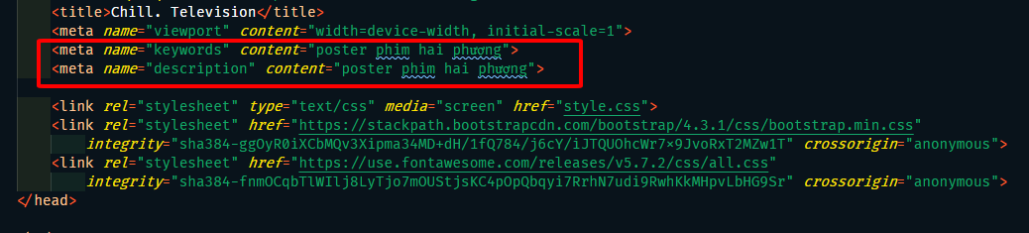

Đánh dấu chỉ mục:

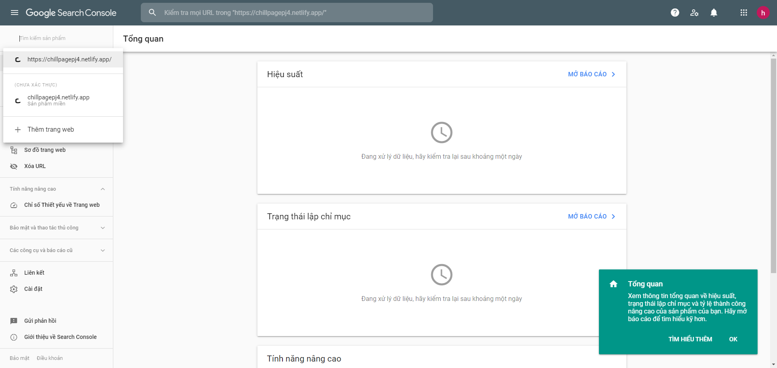

Google Analytics:

